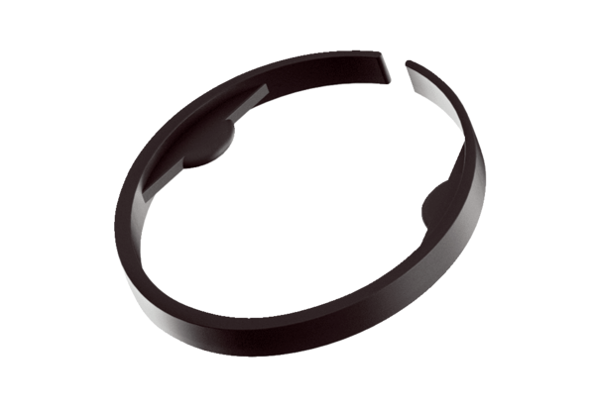Klammer MA-KL63Verpackungseinheit: 10 StückSortiment: K
Artikelnummer: 0059.2134Hersteller: MAICO

